**磁极与方向**

**相关教材内容链接：**

同学们，今天我们要学习的内容是二年级科学下册教材《磁铁》单元第4课《磁极与方向》P12—14页的内容。在学习中，我们可以运用观察、实验等方法来进行科学探究活动，发现磁铁的磁极与方向之间的关系。我们先来看一看书中的内容，也请你把所知道的相关知识写一写，或者和家长说一说。

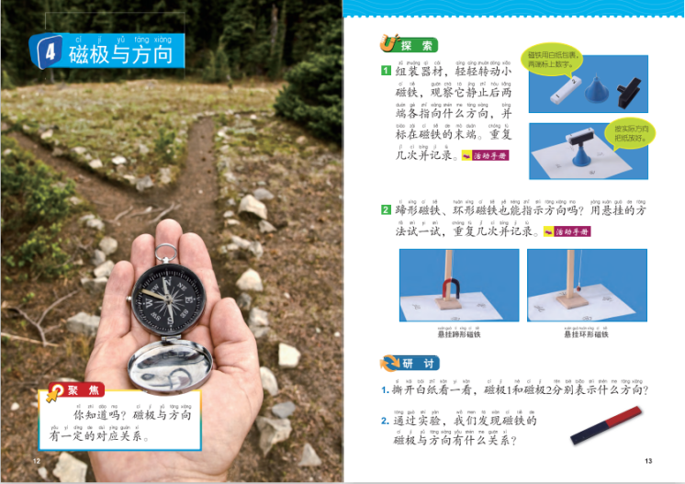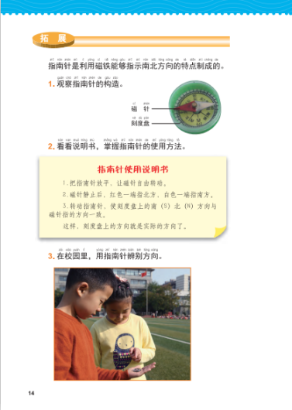

**相关视频内容链接：**

如果你想生动的了解这些内容，打开电脑，输入网页地址，（https://platform.kexueshengyin.com/videoList?columnID=1102826549155352576）或者点开微信公众号“科学声音”，找到教科版小学科学课配套视频二年级下册，里面有相关的学习内容。今天给大家推荐的是第一单元第4课《磁极与方向》的相关视频，这些肯定会对你把握这部分知识有所帮助。

**知识要点：**

今天我们主要学习的是：磁铁的磁极与方向之间存在着一定的关系。磁铁能指示南北方向。指南的磁极叫南极，用字母“S”表示；指北的磁极叫北极，用字母“N”表示。指南针是利用磁铁能够指示南北方向的特点制成的。能通过重复实验来收集磁极与方位之间存在关系的证据，并能初步利用简单的表格、图画来记录和整理证据，能初步运用归纳的方法发现磁极与方位的关系。